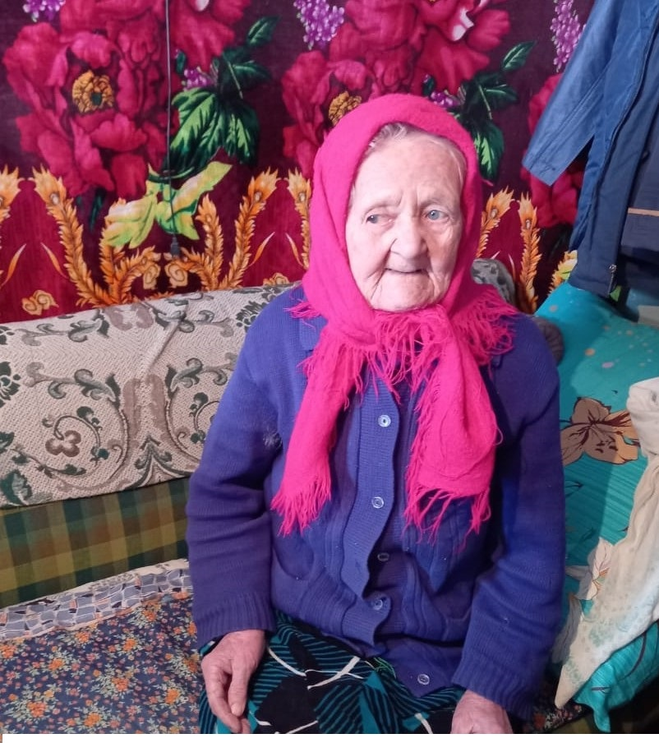

Айзятова Марьямбану Хайрулловна 06.05.1928 года рождения, уроженка села Шланга, труженица тыла, имеет медаль «За доблестный труд в период в ВОВ 1941-1945 г.г.», отец погиб на войне, во время войны работала в колхозе чистили поле от сорняков, работала в ферме, смотрели телят, доили коров. После войны работала в колхозе на разных, ухаживала за матерью, одинокая, за ней ухаживает социальный работник, проживает в селе Шланга Дрожжановского района Республики Татарстан – одна.

